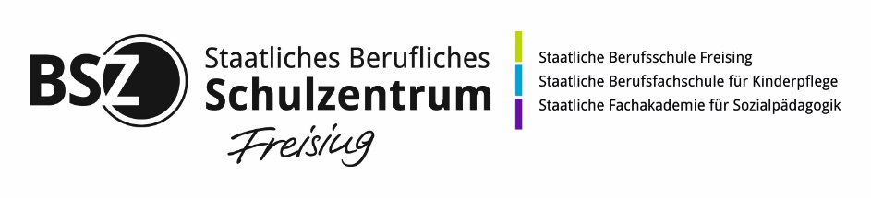
Mit dem BSZ Freising und Erasmus+
nach Dublin, Irland (2023)

VERBINDLICHE Anmeldung zum 3-wöchigen Auslandsprogramm in Dublin vom 16.04.2023 bis zum 06.05.2023 und zur Teilnahme an den Vorbereitungsseminaren sowie an der Abschlussveranstaltung. Die Termine hierfür werden noch bekannt gegeben.

Persönliche Daten
Vor- und Nachname:
Anschrift:
Geburtsdatum:
Staatsangehörigkeit:
Telefon- und Handynummer:
private E-Mail-Adresse:
Klasse und Ausbildungsberuf:
Aktueller Klassenleiter und
Englischlehrkraft:
Letzter Schulabschluss:
Eine Behinderung liegt vor: | - Ja, zu _____ %  - Nein

Daten der Erziehungsberechtigten bzw. Kontaktperson im Notfall
Name und Anschrift:
Telefon- und Handynummer:

Ich habe vom Inhalt des Informationsflyers über das Auslandsprojekt Kenntnis genommen. Die Anmeldung ist eine verbindliche Zusage für den Fall, dass ich als Teilnehmer/in ausgewählt werde.

______________________________________ ______________________________________
Ort, Datum Unterschrift der Teilnehmerin / des Teilnehmers

______________________________________
Unterschrift der Erziehungsberechtigten
Daten des Ausbildungsbetriebes
Name des Betriebes:
Anschrift:
Ansprechpartner/in:
Telefonnummer:
E-Mail-Adresse:
Kostenübernahme des Eigenbeitrags durch den Betrieb: | - Ja, in Höhe von ___________ €  - Nein

Wir befürworten die Teilnahme unserer/unseres Auszubildenden am 3-wöchigen Auslandsprogramm in Dublin im Rahmen des „Erasmus+ Projektes“ und stellen sie/ihn für den angegebenen Zeitraum frei.

________________________________________ ________________________________________
Ort, Datum Stempel und Unterschrift des Ausbildungsbetriebes

Anmeldeschluss: Freitag, 25.11.2022, 13:00 Uhr

Bitte geben Sie dieses Anmeldeformular zusammen mit
folgenden Unterlagen im Sekretariat ab und senden Sie die Dateien zusätzlich an
Sabine.Freiberger@bsz-fs.de:

Bewerbungsunterlagen:

- Vollständig ausgefülltes Anmeldeformular
- Lebenslauf in englischer Sprache (Musterbeispiel und Tipps finden Sie unter https://kurzelinks.de/kffn, bitte aber nicht einfach nur den Text kopieren)
- Ausweiskopie und ggf. Kopie des Schwerbehindertenausweises
- Gültiges digitales COVID-Zertifikat der EU
- Zusätzliche Dokumente für Praktikumsplätze in Kindertagesstätten (2 Empfehlungsschreiben auf Englisch mit Kontaktdaten der Ausstellenden, polizeiliches Führungszeugnis auf Englisch und Garda Vetting Formular)

Nur vollständige Unterlagen werden berücksichtigt!

